Shtojca 15
[ Shtojcë për t’u plotësuar Autoriteti Kontraktor]
FORMULARI I NJOFTIMIT TË FITUESIT

[Data 29.04.2016]
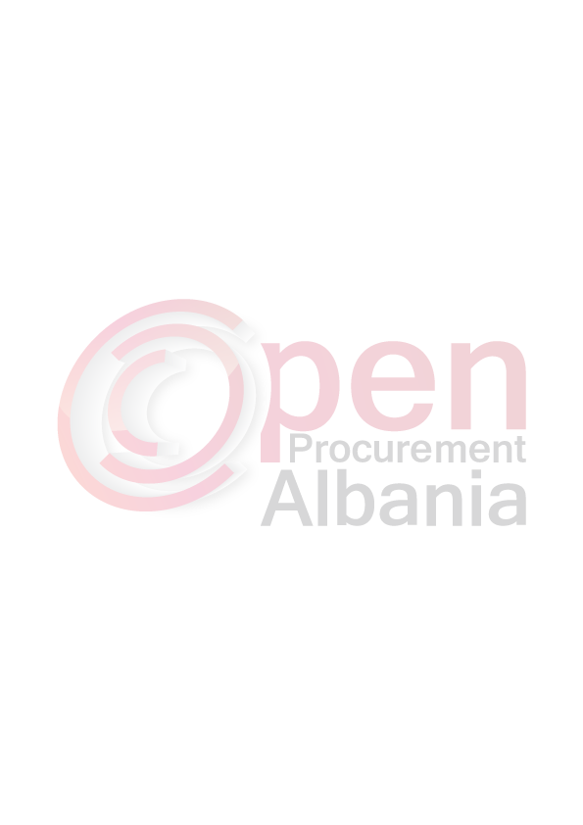
Për: [2 N - SHEHU PETROL]

Procedura e prokurimit: Kerkese per propozim
Përshkrim i shkurtër i kontratës: “BLERJE KARBURANTI” - Loti 2: ”Blerje karburante per mjetet e sherbimeve publike”

Publikime të mëparshme (nëse zbatohet): Buletini i Njoftimeve Publike [04.04.2016] [13]
Kriteret e përzgjedhjes së fituesit: çmimi më i ulët PO oferta ekonomikisht më e favorshme
Njoftojme se, kane qenë pjesëmarrës në procedurë këta ofertues me vlerat përkatëse të ofruara:

- " A&T SHPK " L32320008H
Emri i plotë i shoqërisë numri i NIPT-it
Vlera 5,347,615 (pesemilion e etreqindedyzeteshtatemije e gjashteqindepesembedhjete) leke pa tvsh
(me numra dhe fjalë)

- 2 N SHEHU PETROL SHPK " K02701029L
Emri i plotë i shoqërisë numri i NIPT-it
5 106 457 (pesemilion e njeqindegjashtemije e katerqindepesedhjeteshtate) leke pa tvsh
(me numra dhe fjalë)
_________________________________________________________________________________
Janë skualifikuar ofertuesit e mëposhtëm:

- " A&T SHPK " L32320008H
- 2 N SHEHU PETROL SHPK " K02701029L
Përkatësisht për arsyet e mëposhtme:

- Nuk ka paraqitur sigurimin e ofertes sic kerkohej ne dokumentat e tenderit
- Nuk ka vertetim nga Bashkia Roskovec per detyrime per taksat vendore kundrejt Bashkise dhe Njesise Administrative ne administrim te saj.
- Nuk ka autorizim per ushtrimin e veprimtarise ne fushen e tregtimit te karburanteve nga organet e pushtetit vendor.

Duke iu referuar procedurës së lartpërmendur, informojmë [2 N - SHEHU PETROL] SHPK – BERAT ] se oferta e paraqitur, me një vlerë të përgjithshme prej 5 106 457 (pesemilion e njeqindegjashtemije e katerqindepesedhjeteshtate) leke pa tvsh /pikët totale të marra [_____]është identifikuar si oferta e suksesshme.
Rrjedhimisht, jeni i lutur të paraqisni pranë [BASHKIA ROSKOVEC - Drejtoria Juridike] sigurimin e kontratës, siç parashikohet në dokumentat e tenderit, brenda 60 (gjashtedhjete) ditëve nga dita e marrjes/publikimit të këtij njoftimi.

Në rast se nuk pajtoheni me këtë kërkesë, ose tërhiqeni nga nënshkrimi i kontratës, do të konfiskohet sigurimi i ofertës suaj (nëse është kërkuar) dhe kontrata do t’i akordohet ofertuesit vijues në klasifikimin përfundimtar, oferta e të cilit është dorëzuar me një vlerë të përgjithshme prej [vlera përkatëse e shprehur në fjalë dhe shifra], siç parashikohet në nenin 58 të Ligjit nr.9643 datë 20.11.2006 “Për prokurimin publik”, i ndryshuar.
Njoftimi i Klasifikimit është bërë në datë 18.04.2016
Ankesa: ka ose jo JO
(nëse ka) ka marrë përgjigje në datë ___________________________

[Drejtuesi i autoritetit kontraktor]
Majlinda BUFI

